**2021年广东省中考物理真题**

本试卷共8页，23小题，满分100分.考试用时80分钟

注意事项:

1.答卷前，考生务必用黑色字迹的钢笔或签字笔将自己的准考证号、姓名、考场号和座位号填写在答题卡上.用2B铅笔在“考场号”和“座位号”栏相应位置填涂自己的考场号和座位号.将条形码粘贴在答题卡“条形码粘贴处”。

2.作答选择题时，选出每小题答案后，用2B铅笔把答题卡上对应题目选项的答案信息点涂黑；如需改动，用橡皮擦干净后，再选涂其他答案，答案不能答在试卷上。

3.非选择题必须用黑色字迹的钢笔或签字笔作答，答案必须写在答题卡各题目指定区域内相应位置上:如需改动，先划掉原来的答案，然后再写上新的答案:不准使用铅笔和涂改液.不按以上要求作答的答案无效

4.考生必须保持答题卡的整洁.考试结束后，将试卷和答题卡一并交回。

一、选择题:本大题共7小题，每小题3分，共21分.在每小题给出的四个选项中，只有一项是符合题目要求的。

1.下列关于中学生的估测，符合实际的是

A.身高约为170mm B.体重约为50N

C.站立时对地面的压强约为500Pa D.体温约为37℃

答案：D

2.题2图是八个相同的玻璃瓶，装有高度不同的水.用筷子分别敲击瓶口，下列说法正确的是

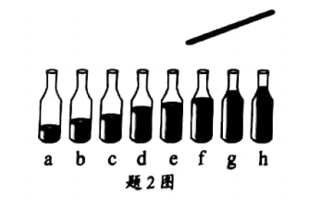

A.声音主要是由瓶内空气振动产生的

B.声音主要是由玻璃瓶振动产生的

C.a瓶的音调最低

D.d瓶的音调最低

答案：B

3.关于四冲程汽油机的工作过程，下列说法正确的是

A.吸气冲程:只吸入空气 B.压缩冲程:缸内温度降低

C.做功冲程:气体推动活塞做功 D.排气冲程:内能转化为机械能

答案：C

4.电磁波的频率与波长的大致分布如题4图所示，下列说法正确的是

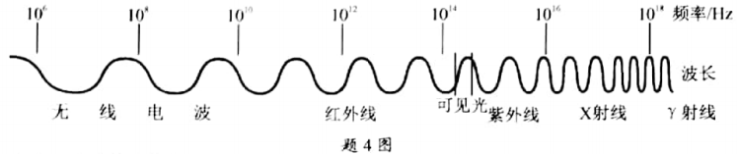

A.紫外线属于可见光

B.红外线的波长比可见光的短

C.X射线的频率比无线电波的低

D.可见光与γ射线在真空中的传播速度相等

答案：D

5甲、乙两种物质的质量与体积关系m-V图象如题5图所示，甲、乙密度之比为

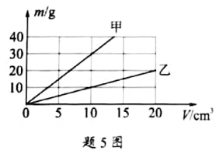

A.2:1 B.1:2 C.3:1 D.1:3

答案：C

6.题6图中，灯泡L1、L2分别标有“6V 3W”“6V 6W”字样，电源电压不变，开关S闭合.①只闭合S1，灯泡L1、L发光；②只闭合S2，灯泡L2、L发光.灯泡L在②中比在①中（设灯丝电阻不变）

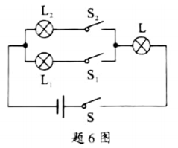

A.电功率较大，亮度较亮 B.电功率较小，亮度较暗

C.电功率相同，亮度相同 D.电功率较大，亮度较暗

答案：A

7.小明看到清淤作业人员正在将水塘底部的淤泥搬运到船上.他想:水面高度会变化吗?于是进行了探究:首先，将石块a和不吸水的木块b置于装有水的烧杯中，如题7图所示；然后，将石块a从水中拿出并轻轻放在木块b上，它们处于漂浮状态，则水面高度将

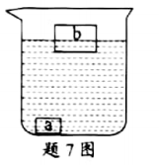

1. 下降 B.上升 C.不变 D.无法判断

答案：B

二、填空题:本大题共7小题，每空1分，共21分。

8.固态、液态和_____气态______是物质常见的三种状态.题8图是某种物质三种状态的微观模型，其中图乙表示物质的_____液态______态，该物质由图甲状态变为图乙状态时，发生的物态变化为____溶化_______。

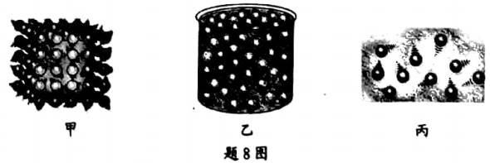

9.原子由____原子核_______和电子组成，电子带______负_____电.用中子轰击铀235原子核，可使其发生核____裂变_______（选填“聚变”或“裂变”）并释放核能。

10.题10图为火箭发射的场景.火箭的燃料使用了液态氢，主要是因为它的_____热值______大，火箭发射升空时，燃料的化学能转化为______内_____能，再转化为火箭的机械能.这个过程中火箭的机械能____不守恒_______（选填“守恒”或“不守恒”）。

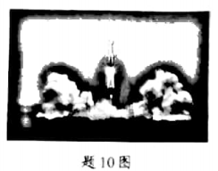

11.小明给弟弟变了个魔术，他将装有一枚硬币的杯子放在弟弟面前，如题11图所示，弟弟在A处看不到硬币，这是因为光沿_____直线______传播.小明向杯中缓缓注水后，弟弟能看到硬币了，这是由光的_____折射______产生的现象。弟弟看到的是硬币的______虚_____（选填“实”或“虚”）像.

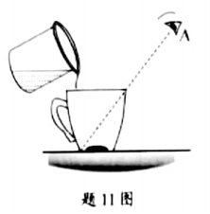

12.唐代诗人杜甫有诗句“八月秋高风怒号，卷我屋上三重茅”.诗中秋风“卷”走“三重茅”主要是由于屋顶外侧空气相对于屋内空气的流速_______快____、压强_____小______，从而产生一个向___上________的力。

13.题13图是探究电流通过导体产生的热量与____电流_______关系的实验装置，实验中用U形管内液面的____高度差_______反映导体产生热量的多少.通电一段时间后，容器____甲_______（选填“甲”或“乙”）内电阻丝产生的热量较多。

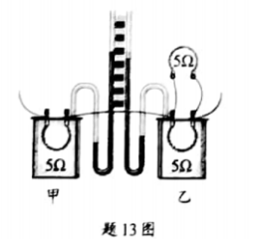

14.用题14图甲的滑轮组提升重200N的物体，已知拉力F为80N，不计绳重和摩擦.物体和绳子自由端的运动情况如图乙所示，反映绳子自由端运动的图线是_____A______（选填“A”或“B”），动滑轮重为____40______N，3s内对物体做的有用功为____300_______J。

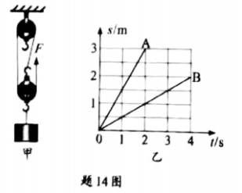

三、作图题:本题7分。

15.（1）如题15-1图所示，物体A静止在斜面上，画出A所受重力G和支持力FN的示意图。

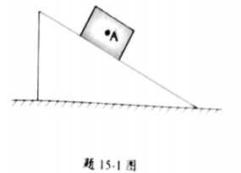

（2）题15-2图为冰箱工作时的部分电路示意图.冰箱内照明灯由开关S1控制，压缩机由开关S2控制.根据题意，将图连接完整，并符合安全用电原则。

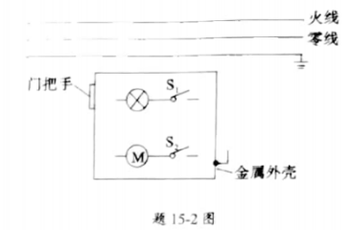

（3）如题15-3图所示，蜡烛的烛焰中心A在主光轴上距凸透镜光心O二倍焦距以外。

①根据凸透镜成像规律，在图甲中标出A所成的像A′的大致位置。

②借助辅助线或光路图，在图乙中找到A所成的像A′的确切位置，保留作图痕迹。

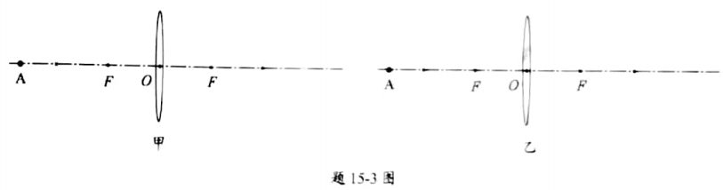

四、实验题:本大題共3小题，第16小题7分，第17、18小题各6分，共19分。

16.（1）题16-1图甲中木块的长度为_____2.70______cm；在调节天平平衡时，将游吗归零后，指针如图乙所示，此时应向______左_____调节平衡螺母，使横梁平衡；天平平衡时，放在天平右盘中的砝妈和游吗的位置如图内所示，所测物体的质量为____38.6_______g。

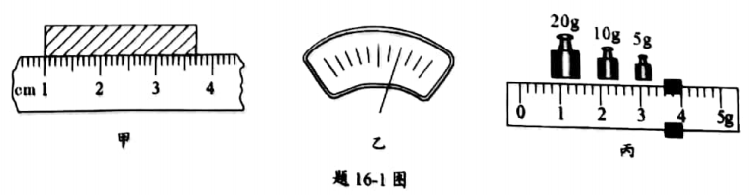

（2）蹄形磁体附近的导体与灵敏电流计组成闭合电路，如题16-2图所示，现将该导体竖直向上快速移动（沿图示箭头方向），电路中____无_______（选填“有”或“无”）感应电流产生。

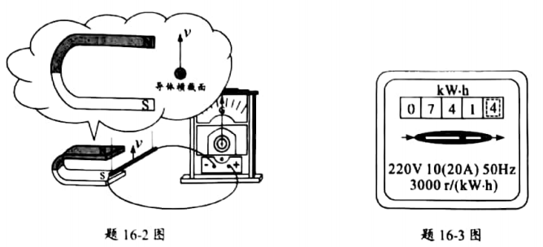

（3）小明家的电能表月初示数如题16-3图所示，月底示数为941.4kW·h，若用电价格为0.7元/度，则小明家该月电费为____140_______元。

（4）在“探究水沸腾时温度变化的特点”实验中，如题16-4图所示，其中图___乙________是水沸腾前的情况.沸腾前气泡大小变化的原因是:气泡上升过程中____AD_______（多选，选填字母）

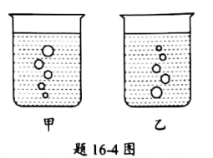

A.气泡遇冷收缩 B.气泡遇热膨胀

C.气泡所受水的压强变小 D.气泡内水蒸气遇冷液化

17.小明在“探究滑动摩擦力的大小与什么因素有关”的实验中，如题17图所示。

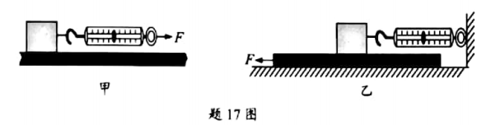

（1）根据____二力平衡_______条件，当弹簧测力计沿水平方向拉着木块做__匀速直线_________运动时，木块所受滑动摩擦力的大小等于拉力的大小，如图甲所示。

（2）小明在图甲实验中发现较难保持木块匀速运动，弹簧测力计示数不稳定.于是，他与同学们一起改进实验，如图乙所示，固定弹簧测力计，通过拉动长木板进行实验，实验记录如下表，则木块所受的滑动摩擦力大小为___2.0________N.

|  |  |  |
| --- | --- | --- |
| 实验次数 | 长木板运动情况 | 弹簧测力计示数/N |
| 1 | 匀速 | 2.0 |
| 2 | 由慢到快 | 2.0 |
| 3 | 由快到慢 | 2.0 |

（3）写出用图乙装置的一条优点:__运动长不板，不需要匀速运动更易操作_________。

18.在“探究电流与电阻的关系”实验中，实验器材有:电源（电压恒为4.5V）、电流表、电压表、滑动变阻器（标有“20Ω 2A”字样）和开关各一个，定值电阻五个（5Ω、10Ω、15Ω、20Ω、25Ω），导线若干。

（1）将题18图甲实验电路连接完整。

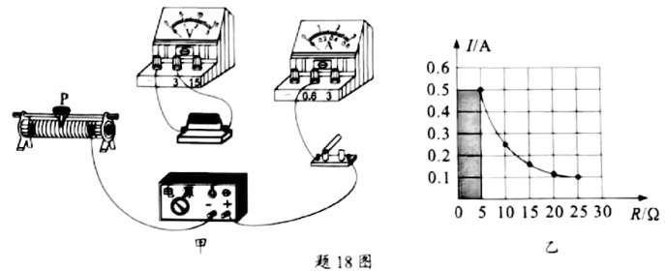

（2）闭合开关前，应将滑动变阻器的滑片P移到最____左_______端。

（3）图乙是根据实验数据画出的定值电阻的I-R图象，其中阴影面积的物理意义是___电压________，其数值为_____2.5V______。

五、计算题:本大题共2小题，第19小题6分，第20小题7分，共13分。

19.如题19图甲电路，电源电压不变，闭合开关S，将滑动变阻器R的滑片P由a移动到b时，R0的电功率和电流的P-I关系图象如图乙所示，求：

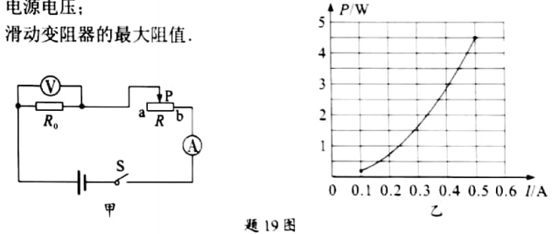

（1）电源电压；9V

（2）滑动变阻器的最大阻值。72欧姆

20.杆秤是从我国古代沿用至今的称量工具.题20图是小明制作的杆秤的示意图.使用时，将待称物体挂在秤钩上，用手提起B或C（相当于支点）处的秤纽，移动秤砣在秤杆上的位置D，使秤杆达到水平平衡时可读出待称物体的质量.此秤最大称量是l0kg，秤砣最远可移至E点.秤杆和秤钩的质量忽略不计，AB、BC、BE的长度如图所示（g取10N/kg），求:

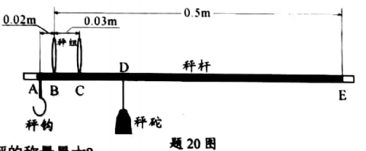

（1）提起哪处的秤纽，此秤的称量最大?答案：提B处

（2）秤砣质量为多少?答案：0.4kg

（3）当提起C处秤纽称袋质量为2kg的荔枝时，D与C之间的距离为多少?答案：0.25m

六、综合能力题:本大题共3小题，第21小题7分，第22、23小题各6分，共19分。

21.小明发现，晚上坐公交车时在车窗玻璃里看到另一个“自己”，而白天却看不清.结合平面镜成像知识，他思考以下问题:

（1）在车窗玻璃里看到的另一个“自己”是光的_____反射______形成的像。

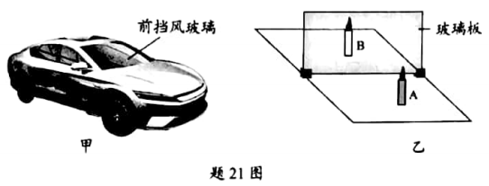

（2）如题21图甲所示，小车的前挡风玻璃是倾斜的.从光学角度分析，这样设计的目的是:__玻璃形成驾驶员的像在玻璃正上方，以减少对司机的视线干扰_______（写出一条）；此外，晚上开车时，来自后方车辆的强光入射到前挡风玻璃，被反射到____上方_______（选填“上方”或“下方”），以减少对司机视线的干扰。

（3）在探究平面镜成像特点的实验中，如图乙所示。

①组装器材时，要使玻璃板与水平桌面相互___垂直________。

②实验需要记录像与物的大小关系，还需要记录物理量___像___和____物到玻璃板的距离___。

③实验中如果将蜡烛B也点燃，对实验的影响是_像和物的连线与玻璃板的夹角，无法确定A的像（写出一条）。

22.题22图甲是某品牌家用电吹风，其电路如图乙所示，R1、R2为电阻丝，为电动机。通过调节开关，可使电吹风分别处于“停止”“冷风”“暖风”或“热风”四种状态。

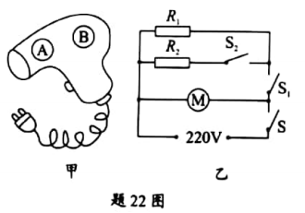

（1）要使电吹风正常工作，图甲中的A处应安装___电阻丝___，B处应安装___电动机__。（选填“电动机”或“电阻丝”）。

（2）如图乙，要使电吹风处于“冷风”状态，应闭合开关___S____。要使电吹风处于“暖风”状态，应闭合开关_____S和 S1______。

（3）已知电吹风处于“暖风”状态时，从出风口吹出的空气温度升高了20℃；处于“热风”状态时，从出风口吹出的空气温度升高了30℃.假设这两种状态下的热效率相同，相同时间内吹出的空气质量相同，则R1:R2=___1:2________。

（4）电吹风用了几年后，由于电阻丝的升华，实际发热功率会___变大__（选填“变大”“变小”或“不变”）。

23.阅读下列短文，回答问题。

超声波测速

超声波是振动频率高于20000Hz的声波，它具有指向性好、反射能力强、能量集中等特点，可用于测距、测速等。

测距是测速的基础，如题23-1图甲所示，超声波测速仪向静止的汽车发射超声波信号（简称信号），同时开始计时，信号传播过程中遇到汽车会被反射，测速仪接收到返回的信号就停止计时，根据记录的时间及其与路程、速度的关系，可计算出汽车与测速仪之间的距离，图乙是信号传播过程的s-t图象，s表示信号与测速仪之间的距离，t表示信号传播的时间。

则速仪测量汽车速度的原理是:测速仪向运动的汽车先后发射两次信号，根据汽车在两次遇到信号之间所通过的路程及所用的时间，由速度公式可得出汽车的平均速度测速仪在公路上对某跑车进行测速时，向匀速驶来的跑车发射两次信号，两次发射信号的时间间隔是1.0s，第一次发射信号到接收用时0.6s，第二次发射信号到接收用时0.3s。经测速仪测定，该跑车超速，驾驶员将受到交警部门处罚.（超声波速度取340m/s）

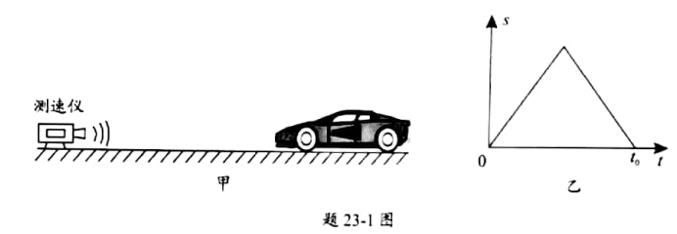

（1）人耳__不能____（选填“能”或“不能”）听到超声波.超声波测速是利用了超声波的指向性好、能量集中、__反射能力强___等特点。

（2）如图乙所示，若t0=0.4s，则静止的汽车与测速仪之间的距离为____68______m。

（3）通过计算，在题23-2图中，大致画出测速仪对该跑车发射的两次信号传播过程的s-t图象（t从第一次发射信号开始计时）.跑车在两次遇到信号之间通过的路程为____51_____m，跑车的速度大小为_____60______m/s.

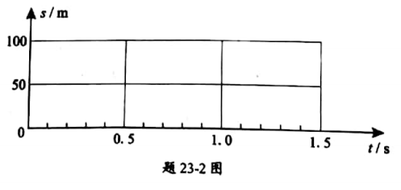



变小